  
Fecha : 07/03/2020, Hora : 07:16:00 | Seleccionamos User dealer 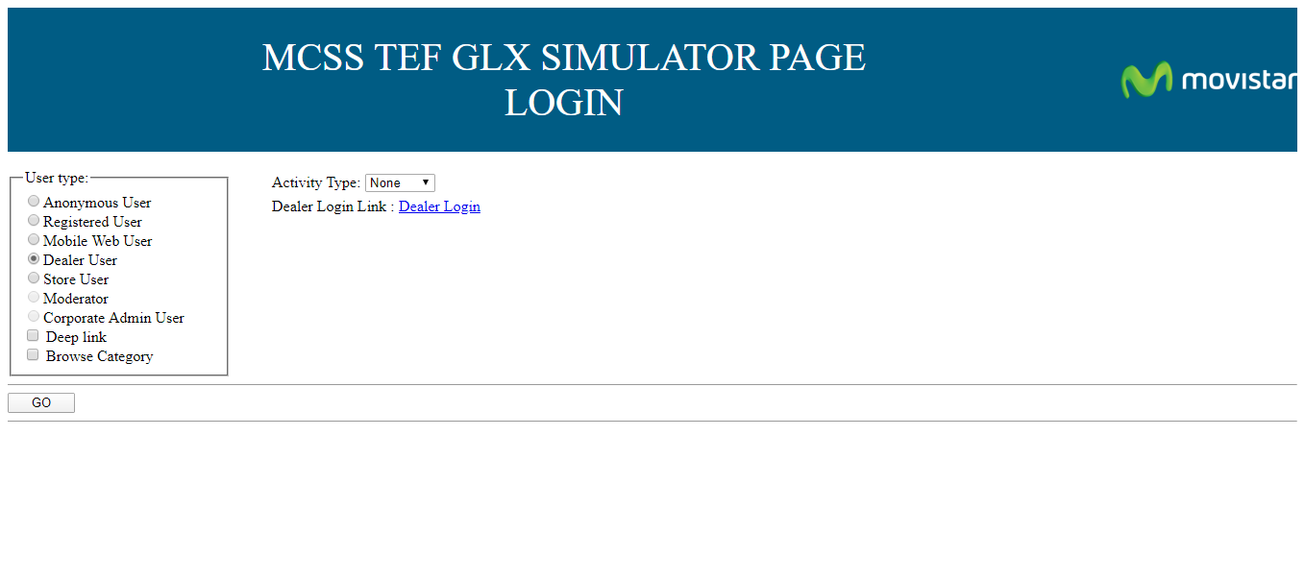  
Fecha : 07/03/2020, Hora : 07:16:07 | Se inició correctamente la página MCSS 